**臺南市政府加強推動所屬機關學校節能減碳措施實施計畫**

壹、前言 3

目錄

貳、實施依據 3

參、實施目的 3

肆、建立分層管理制度 3

一、本府成立節能減碳推動委員會 3

二、各級機關學校設節能減碳工作小組 4

三、召開會議時程 4

四、責任分區管理 4

伍、業務分工 4

一、主辦、幕僚作業及平時成效報告 4

二、各一級機關執行成效評鑑及輔導考核 4

三、各二級機關執行成效評鑑及輔導考核 5

四、節能專題演講 5

陸、節能目標 5

一、用電節約率 5

二、用水節約率 5

三、用油節約率 5

四、用紙節約率 5

柒、實施事項 6

一、建立管理檢核制度 6

（一） 市政中心節能管理制度 6

（二） 各級機關學校節能回報制度 6

（三） 節能巡檢制度 6

二、採行節能減碳措施 6

（一） 購置及汰換設備、器具及車輛 6

（二） 節約用電 7

（三） 節約用水 10

目錄

（四） 節約用油 10

（五） 節約用紙 11

（六） 其他： 13

三、紀錄及查核 13

四、自我評量及檢討改善 13

捌、教育訓練及宣導： 14

玖、督導考核及成效評比 14

拾、本計畫於奉核定後實施，並視需要得不定期檢討修正。 14

附件1 節能減碳措施實施計畫分層管理制度 15

附件2 臺南市政府節能減碳推動委員會架構 16

附件3 臺南市政府各級機關學校節能減碳工作小組架構 17

附件4 查詢機關學校用電屬性分類及用電指標(EUI)基準值步驟說明 18

附件5 政府機關及各級學校之單位人均用水量基準值 20

**臺南市政府加強推動所屬機關學校節能減碳措施實施計畫**

中華民國100年8月15日府秘廳字第1000628539號函頒

中華民國103年6月12日府秘總字第1030517441號函修正

**壹、前言**

本府自97年起配合行政院政策推動「政府機關及學校全面節能減碳措施」。其中原臺南市政府97年度用電量負成長13.52%；原市府及所屬機關98年度用電量負成長7.86%，分別於全國同級單位中名列第2及第3，績效卓著。

玆因全球暖化加劇，節能減碳工作之推動刻不容緩，溫室效應的控制成為現今國際上普遍接受的環保概念，更是反應一個國家或城市有否盡其國際成員義務的重要指標。因此，除過去節約用電、用油措施之外，配合經濟部自100年度起推動「四省專案計畫」，本府共同推動「省電、省水、省油、省紙」全面性的「四省」措施，期盼透過本府政策之推行，成為民間表率，繼而引導全民於日常生活中落實節約能源，共同為世界盡一份心力。

**貳、實施依據**

1. 依行政院97年8月6日院臺經字第0970030865號函准予備查之「政府機關及學校全面節能減碳措施」辦理。
2. 依行政院100年5月23日院臺經字第1000096737號函核定「政府機關及學校四省專案計畫」辦理。
3. **依行政院102年4月10日院臺經字第1020009643號函修正「政府機關及學校四省專案計畫」辦理。**

**參、實施目的**

臺南市政府（以下簡稱本府），為加強推動所屬機關學校節能減碳措施之執行成效，以達成落實四省（省電、省油、省水、省紙）專案計畫政策，特訂定本實施計畫。

**肆、建立分層管理制度**(如附件1)

1. 本府成立節能減碳推動委員會（以下簡稱本委員會，如附件2）

置召集人1人，由副市長兼任；置副召集人1人，由副祕書長兼任；置執行秘書1人，由秘書處處長兼任。另聘請3位專家學者為顧問，並置委員若干人，由各一級機關（單位）副首長兼任之，負責策劃及督導推動本府各級機關學校四省措施。

1. 各級機關學校設節能減碳工作小組（以下簡稱工作小組，如附件3）

置召集人1人，由各級機關學校首長或副首長兼任；置副召集人1人，由召集人指派；置執行秘書1人，由物業管理單位主管(秘書室主任或總務主任)兼任，並由其他單位主管或老師若干人組成，另可聘請專家學者擔任顧問，負責節能目標與節能計畫之執行與成效檢討，訂定執行計畫、傳達及執行委員會議之決議事項，並編列預算執行。

1. 召開會議時程

本委員會及工作小組每半年定期召開或視實際需要不定期召開會議。

1. 責任分區管理

各單位使用空調與照明場所應劃分責任區域，並建立節能措施責任區域負責人名單，統籌各該區域之空調溫度調控、照明、事務機器開關、查核空調系統之維護保養情形、巡視督導及落實各種節能措施之執行；節約用水、用油及用紙由物業管理單位（秘書室或總務組）專人定期巡視檢查有無漏水，並紀錄管控用油及用紙情形。

**伍、業務分工**

1. 主辦、幕僚作業及平時成效報告

由本府秘書處主政；並定期於**節能減碳推動委員會議檢討**各級機關學校用電、用水及用油情形。

1. 各一級機關執行成效評鑑及輔導考核

各一級機關執行成效評鑑及輔導考核事項，由本府秘書處主政，負督導改善之責，另線上簽核減紙部分由本府研考會主政，秘書處協助「推動公文線上簽核工作小組」業務分工作業；有關節能減碳技術面，則由本府經濟發展局及環境保護局協助。

1. 各二級機關執行成效評鑑及輔導考核

由各一級機關秘書室主政，負督導改善之責，分工如下

* + - 1. 各區公所、各戶政事務所由本府民政局主政成效評鑑及輔導考核。
      2. 各級學校由本府教育處主政成效評鑑及輔導考核。
      3. 其餘各二級機關，均由其上級機關主政成效評鑑及輔導考核。

四、 節能專題演講

由本府邀請專家學者、節能減碳優良機關學校或中央主管機關辦理專題演講。

**陸、節能目標**

依經濟部所定「四省專案計畫」，本府及所屬機關學校目標如下：

1. 用電節約率

以**100**年為基期，每年用電量負成長2%以上為原則，至104年累積節約率達10%，並達到經濟部所訂定年度用電指標(EUI)基準值以下（EUI基準值查詢如附件4）；執行單位為國中、小學、**幼兒園**等者，每年用電量以不成長為原則。

1. 用水節約率

以**100**年為基期，每年用水量負成長2%以上為原則，至104年累積節約率達**12**%；並達到經濟部所訂定政府機關及各級學校之單位人均用水量基準值以下（如附件5）。

1. 用油節約率

以100年為基期，每年用油量負成長2%以上為原則，至104年累積節約率達**14**%；執行單位為警勤、消防、醫療救護、工程及稽查取締等單位，用油量以不成長為原則。

1. 用紙節約率

於101年底前完成電子公文線上簽核系統，並依行政院「電子公文節能減紙推動方案」公文線上簽核績效指標註1，101年線上簽核公文達30%、104年達40%為目標。

註1：公文線上簽核績效指標＝公文線上簽核件數X100%/（電子公文收文總數+紙本來文線上簽核數+自創簽稿數）

**柒、實施事項**

1. 建立管理檢核制度
2. 市政中心節能管理制度

本府雙市政中心各大樓由秘書處成立節能減碳推動小組，由副市長擔任召集人，並指派人員擔任能源管理人，每年擬定節約能源目標與工作計畫，並編列預算執行。另針對永華及民治市政中心各大樓分設副處（局）長級以上之管理人員，負責該棟用水、用電之節約管理措施。（市政中心各大樓：永華市政大樓、民治行政大樓、民治南瀛大樓、民治世紀大樓、民治社福大樓）

1. 各級機關學校節能**管理**制度

各級機關學校指定專人為能源管理人員並作為窗口，**不定期自行檢視用電、用水及用油情形，如有異常成長之情事，應儘速查明原因並改善**。

1. 節能巡檢制度

各級機關學校每月執行副首長或主管巡檢，檢視是否有浪費行為。

1. 採行節能減碳措施
2. 購置及汰換設備、器具及車輛
   1. 應優先採購符合節能標章、環保標章或省水標章之用電、用水設備、器具及其他事務性產品；車輛應優先採購具節能標章、LPG車（使用汽油、液化石油氣 (Liquefied Petroleum Gas) 之雙燃料車）或油電混合車（具有汽油及電動雙重動力之車輛）等低污染、高效率之車輛。（標章相關資訊及商品查詢請參閱經濟部能源局節能標章網站）
   2. 配合公務機關財產使用年限規定，中央空調主機使用超過8年，窗、箱型、分離式冷氣機使用超過5年，可請空調專業技師或廠商進行評估，效率低於經濟部能源局公告之能源效率基準者，予以汰換，並優先採用變頻式控制中央空調主機或冷氣機。
   3. 裝有中央空調系統設備者，可請專業技師或廠商評估後優先考量設置能源管理監控系統，對冰水主機、通風系統，以及其他重要用電設備如照明系統、電梯等，進行節約用電監控管理。
   4. 照明燈具新設或汰換時，應請專業技師或廠商進行規劃設計適當照明配置，採用高效率照明燈具及電子式安定器。
   5. 交通號誌燈、出口指示燈、避難方向指示燈、消防指示燈等新設或汰換時，應採用省電LED應用產品。
   6. 無法利用晝光且非長時間使用之廁所、茶水間等場所，使用照明自動點滅裝置。
   7. 電梯新設或汰換時，應採用變頻式省電型電梯。
   8. 用水設備新設或汰換時，應採用節約用水之省水龍頭或省水馬桶。
3. 節約用電
   1. 空調
4. 採責任分區管理，控制辦公室、會議室及教室等空間溫度，設定適溫（26~28℃），並視需要配合電風扇使用。
5. 連續假日或少數人加班不開中央空調冷氣。
6. 在不影響空調效果下，適度提高中央空調主機冰水出水溫度。
7. 上班後40分鐘開啟冰水主機，於下班前40分鐘提前關閉，但仍維持送風機與冰水泵浦運轉。
8. 利用室內、室外遮陽或窗戶貼隔熱紙及屋頂加裝隔熱材、高反射率塗料或噴水，防止日曬影響空調負載。
9. 空調區域門窗關閉，且應與外氣隔離，減少冷氣外洩或熱氣侵入。
10. 每月清洗窗、箱型冷氣機及中央空調系統之空氣過濾網、每季清洗中央空調系統之冷卻水塔。
11. 每半年請維護廠商或保養人員檢視中央空調主機之冷媒量。若冷媒不足應即填充，以保持中央空調主機效率。
12. 中央空調系統負載需求變化大者，可洽空調專業技師評估導入送風、送水系統變流量設備，俾節約用電。
13. 夏季上班時除特定場所(就職宣誓典禮、頒獎典禮、受邀參加國際性會議、宴會等)外，儘量避免穿西裝、打領帶，改穿輕便衣服。
    1. 照明
14. 依國家標準（CNS）所訂定之照度標準，檢討各環境照度是否適當，並作改進。惟不可為節省用電而減少必要之照明，以致影響視力。
15. 走廊及通道等照明需求較低之場所，在無安全顧慮下，可設定隔盞開燈、減少燈管數或採自動人員感測自動點滅；白天如照度足夠，可不必開燈。需高照度之場所，於基礎照明下增設局部照明。
16. 採取責任分區及個人責任區管理，隨手關閉不需使用之照明。
17. 適度調整燈具位置至辦公桌面正上方，並增設獨立之電源開關；於開會、公出等需長時間離席時，可關閉燈具電源。
18. 牆面及天花板選用乳白色或淡色系列，以增加光線反射效果，可減少所需燈具數量。
19. 依落塵量多寡定期清潔燈具；依燈管光衰及黑化程度更換燈管，以維持應有亮度。
20. 中午休息時間，關閉不必要之基礎照明。
    1. 電梯
21. 推行步行運動，3樓以下不搭乘電梯。
22. 有2部電梯者，設定隔層（分單數層與雙數層）停靠。若搭乘不經過自己樓層之電梯，再配合走1層樓。
23. 有2部以上電梯者，可在上下班尖峰時間以外，停用部分電梯。
24. 電梯內照明及風扇裝設自動啟停裝置。
25. 電梯機房冷卻通風扇應以溫控開關控制運轉。
    1. 電力系統
26. 變壓器放置場所需有良好通風，必要時加裝風扇或空調散熱。
27. 與台電公司訂有契約容量之執行單位，應定期檢討合理契約容量值與功率因數（應達99%以上），以減少電費支出。
    1. 電腦及事務機器
28. 設定節電模式，當停止運作15分鐘後，即可自動進入低耗能休眠狀態。
29. 中午休息時間，關閉不必要之辦公事務機器。
30. 長時間不使用（如開會、公出、下班或假日等）之用電器具或設備（如電腦及其螢幕與喇叭、印表機、影印機、蒸飯箱等），應關閉主機及周邊設備電源，以減少待機電力之浪費。
31. 裝設定時控制器控制飲水機之使用時間，關閉非上班時間飲水機用電，以節約用電並維護辦公室用電安全。
32. 節約用水
    1. 廁所馬桶應優先採用省水標章產品，舊有馬桶加裝二段式沖水設備。
    2. 洗手臺加裝噴霧式節流閥或節水閥。
    3. 設置雨水、地下水回收系統，作為澆灌草坪或清潔用水。
    4. 宣導避免不必要之洗滌，如餐具可先擦拭後再行以少量清水清洗。
    5. 每月定時派專人檢查水表及管路（水龍頭、馬桶水箱、水塔水池等）有無漏水之情事，並立即檢修。
33. 節約用油
    1. 車輛省油駕駛應遵循事項
34. 定期維修保養及檢驗。
35. 儘量維持省油行駛時速。
36. 避免急煞車及急速起動。
37. 減少車上不必要之載重。
38. 車輛胎壓維持原廠建議值。
39. 停車未關閉引擎（怠速）持續時間不得逾3分鐘。
    1. 現有超過15年以上車齡之公務車輛，多屬老舊、高油耗，未通過節能標章認證與低於環保署公告之當期環保標準，請各機關切實檢討強制報廢。
    2. 汰換公務車輛時，應優先採購通過節能標章認證與符合最新環保標準之高效能、低油耗節能車種，以建構綠色公務車隊。
    3. 嚴予要求所屬駕駛，落實本市環保局訂頒之「97年度反怠速推動計畫」，於執行駕駛勤務時，停車怠速不得超過3分鐘之規定，避免因汽車停車長時間不熄火（怠速），造成空氣污染及能源浪費。
    4. 加強察查並嚴格要求所屬駕駛不得於平時待命或午息時間，於停車場內發動引擎開冷氣休息、睡眠，以免造成空氣污染、能源浪費及危及個人生命安全。
    5. 鼓勵員工每週一天不開車、不騎機車，改搭大眾運輸交通工具或騎自行車。
    6. 公務車調派應儘量共乘，減少車輛出勤次數。
    7. 員工公出，鼓勵搭乘大眾運輸系統。
40. 節約用紙
    1. 配合行政院「電子公文節能減紙推動方案」及本府研究考核委員會訂定之公文線上簽核推動計畫期程於101年公文線上簽核績效達30﹪、104年提高到40﹪。
    2. 推動視訊會議及會議無紙化：會議資料以電子郵件傳送，減少不必要之會議資料發放，改以投影簡報或視訊等電子化設備進行會議。
    3. 推動及建置內部表單之線上申請機制，如：

（1）會議室及場地借用。

（2）車輛調派。

（3）教育訓練線上報名、課程教材提供於網路下載、線上教學。

（4）物品管理、消耗品申請。

（5）資訊電腦設備線上報修。

（6）線上採購。

（7）線上差勤系統。

（8）電匯支付系統。

（9）線上公文檔案調閱及影像掃描檔瀏覽。

* 1. 其他無紙化及電子化行政措施：

（1）公務上不須正式行文之會商、聯繫、洽詢、通知、傳閱、表報、資料蒐集等，以發送電子郵遞方式處理。

（2）各機關對企業及民間組織使用公文電子交換。

（3）公告周知訊息登載電子公布欄及由內部網路轉知。

（4）一般公文、文件應儘量採雙面列印。

（5）非涉業務機密之單面廢紙應於辦公室設置回收處，參考用、草稿等非正式文件應使用單面廢紙列印。

（6）研議其他減紙及電子化行政措施。

1. 其他：
   1. 新建、增建、改建或修建之建築工程，應採節約能源之規劃設計，以及依二、(一)之相關措施辦理外，並應優先考量設置太陽光電發電設備。
   2. 採購環保標章商品，選用再生紙、不用過度包裝商品；少用一次即丟的商品；回收資源再利用。。
   3. 開會應自備杯具，主辦單位可提供桶裝水及消毒過的杯具，不得提供紙杯及瓶裝水；用餐應自備環保筷，不用免洗筷。
   4. 機關每週一天吃蔬食，學校每月一天吃蔬食；吃多少點多少，減少去吃到飽的餐廳用餐。
2. 紀錄及查核
3. 執行單位應定期抄錄各電表用電量及量測各責任區域空調溫度，並進行必要之改善。
4. 執行單位應定期記錄管控公務車輛之用油量。
5. 執行單位應定期進行設備系統維護檢查。
6. 執行單位應定期至行政院研考會公文電子交換暨線上簽核填報系統登載執行成果。  
   網址：http://edic.good.nat.gov.tw/
7. 自我評量及檢討改善
8. 各執行單位之用電、用水、用油量應與前一年度同期作比較，無特殊理由，用電、用水、用油應負成長。
9. 各執行單位應定期檢討內部各單位責任區域及整體節約用電、用水、用油之目標達成情形。
10. 各執行單位應定期檢討購置及汰換設備、器具或車輛、節約用電、用水及用油措施等之執行成效，並追蹤、分析差異原因及擬定改善對策。
11. 本執行單位應確實依公文線上簽核推動計畫配合執行並定期評估檢討執行成效。

**捌、教育訓練及宣導**

1. 各級機關學校應將「四省」措施列為經常性辦理業務，並利用內部各種集會場合或活動中宣導節約能源觀念及作法。
2. 適切張貼日常「四省」節約能源標語或提醒標示，以養成全員節約能源習慣。
3. 舉辦各級機關學校內部「四省」節能競賽活動。
4. 對於節能減碳優良案例，可辦理觀摩或表揚等活動。
5. 依本府推動公文線上簽核工作小組所定期程，辦理公文線上簽核教育訓練或觀摩研習。

**玖、督導考核及成效評比**

1. 由本府另訂定加強推動所屬機關學校節能減碳措施執行成效考核作業規定，以考核本府各機關學校節能減碳執行成效。
2. 平時成效報告定期於**本委員會**檢討，針對累積節能成效排名末三名者，列為各輔導考核小組加強督導考核對象。
3. 年度成效評比結果，獲評定為執行績優之單位，將予以表揚，其機關或學校首長及執行有功人員，予以敘獎；獲評定為執行不佳之單位，限期於本委員會提出改善報告，並接受上級機關或委員會輔導改善。以上年度成效評比亦作為機關單位年度考績之參考。
4. 為配合公文線上簽核工作小組之推動績效，得辦理相關之評比或競賽。

拾、本計畫於奉核定後實施，並視需要得不定期檢討修正。

附件1 節能減碳措施實施計畫分層管理制度

**任務**

**組成**

**節能減碳**

**推動委員會**

**一級機關**

**（單位）副首長**

* **訂定節能目標**
* **制定節能計畫**
* **策劃節能措施**
* **督導節能成效**

**節能減碳**

**工作小組**

**各級機關學校單位主管**

* **達成節能目標**
* **執行節能計畫**
* **編列節能預算**
* **檢討節能成效**

**節能減碳**

**責任分區負責人**

**各級機關學校**

**單位人員**

* **落實節能措施**
* **巡視節能區域**
* **查核物品設備**
* **紀錄節能成效**

**推動委員會**

**檢討平時成效**

**年度評比**

**整體成效**

**輔導考核小組**

**即時督導改善**

* **檢討平時節能成效排名末三名者。**
* **輔導考核小組即時督導改善節能成效不佳單位。**
* **獎勵年度成效評比績優單位，檢討執行不佳單位。**

附件2 臺南市政府節能減碳推動委員會架構

召集人

**副市長**

工務局副局長

執行秘書

秘書處處長

副召集人

**副秘書長**

顧問

專家學者3人

文化局副局長

水利局副局長

民政局副局長

交通局副局長

地政局副局長

社會局副局長

消防局副局長

教育局副局長

都市發展局副局長

勞工局副局長

稅務局副局長

經濟發展局副局長

農業局副局長

衛生局副局長

環境保護局副局長

警察局副局長

觀光旅遊局副局長

人事處副處長

主計處副處長

民族事務委員會副主任委員

法制處副處長

政風處副處長

研究發展考核委員會副主任委員

財政處副處長

新聞及國際關係處副處長

**秘書處副處長**

附件3 臺南市政府各級機關學校節能減碳工作小組架構

召集人

各級機關學校首長或副首長

副召集人

由召集人指派

執行秘書

物業管理單位主管

視情形可聘請

專家學者擔任顧問

工作小組成員由單位主管或老師若干人組成

責任分區各執行單位

責任分區各執行人員

附件4 查詢「政府機關及學校四省專案計畫」機關學校用電屬性分類及用電指標(EUI)基準值步驟說明

1. 請進入「政府機關及學校節約能源填報網站」（網址http://egov.tgpf.org.tw/）輸入機關代碼（請參考圖1）。如忘記 貴機關（學校）之機關代碼時，請點選「機關代碼」欄位右方連結查詢之。
2. 填入 貴機關（學校）之密碼。如忘記密碼，請電財團法人台灣綠色生產力基金會洽詢，電話：02-29110688分機763、735、754、762、752。
3. 點選「登入系統」。

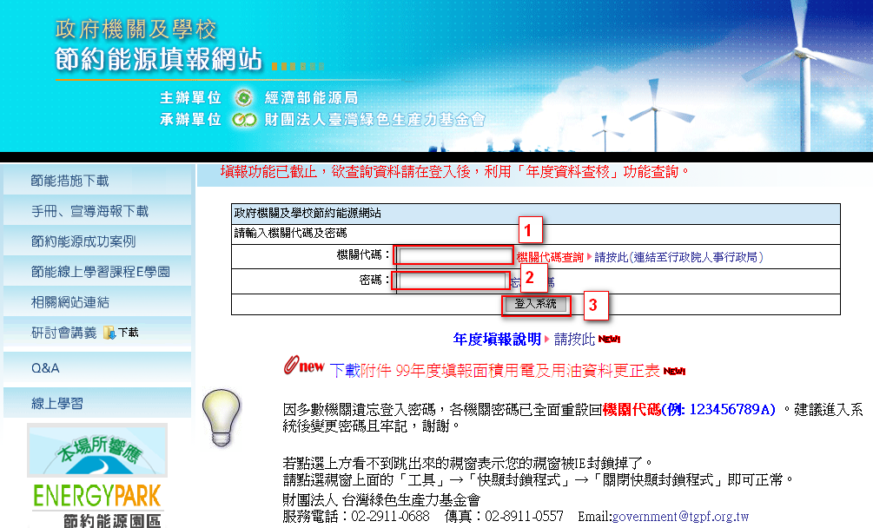

▲圖1

1. 於填報頁面（如圖2）內點選「年度資料查核」。

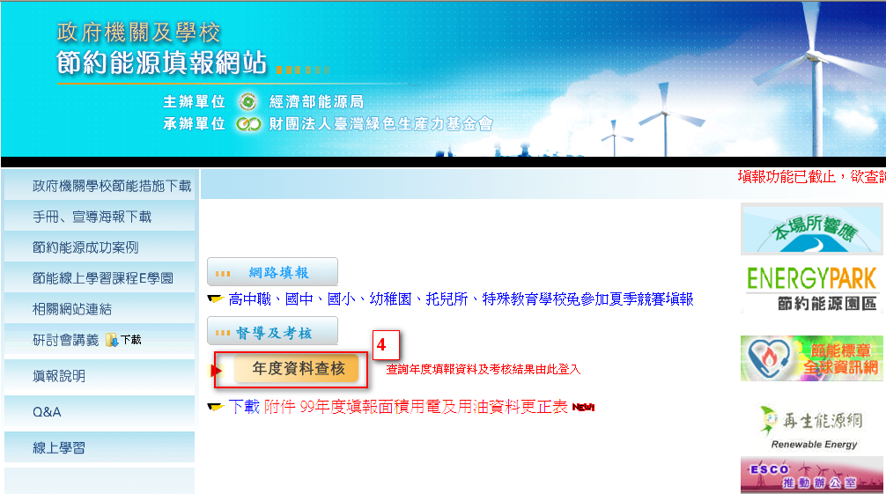

▲圖2

1. 請於頁面中檢視 貴機關（學校）之用電類型以及用電指標(EUI)基準值等資訊（如圖3）。

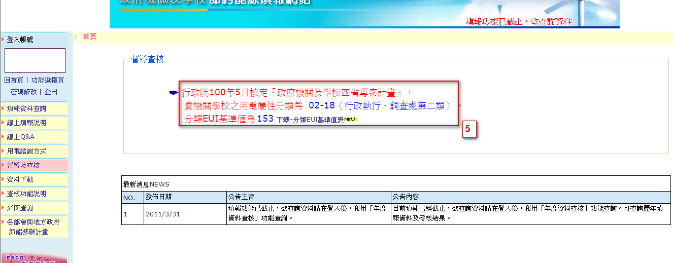

▲圖3

附件5 政府機關及各級學校之單位人均用水量基準值

|  |  |  |
| --- | --- | --- |
| 大分類 | 細分類 | 單位人均用水量基準值  (公升/人/天) |
| 1 辦公機關 | 01 行政院暨所屬機關 | 77 |
| 02 地方政府 | 48 |
| 03 地方政府暨所屬機關 | 57 |
| 2 業務機關 | 01 稅務機關 | 58 |
| 02 工程單位 | 50 |
| 03 法院(檢察署) | 87 |
| 04 警政、檢察、調查、行政執行 | 66 |
| 05 縣市警察局 | 57 |
| 06 圖書館 | 281 |
| 07 鄉鎮市民代會 | 43 |
| 08 鄉鎮市公所 | 45 |
| 09 鄉鎮市戶政事務所 | 60 |
| 10 各級衛生單位 | 59 |
| 11 地政事務所 | 56 |
| 12 選委會 | 53 |
| 13 氣象中心 | 71 |
| 14 事故鑑定單位 | 59 |
| 15 民服務處 | 71 |
| 16 航空站 | 270 |
| 17 殯葬單位 | 703 |
| 18 其他業務單位 | 67 |
| 19 消防局 | 103 |
| 20 警察隊 | 117 |
| 21 文化中心 | 582 |
| 22 美術館及博物館 | 604 |
| 3 研究訓練機關 | 01 研究所 | 291 |
| 02 訓練所 | 155 |
| 03 職訓相關單位 | 61 |
| 04 其他訓練中心 | 664 |
| 4 醫療機關 | 01 醫療機構 | 197 |
| 02 安養機構 | 238 |
| 5 學校類 | 01 國立技專院校 | 63 |
| 02 國立一般大學 | 108 |
| 03 軍警學校 | 269 |
| 04 高級中(職)學 | 33 |
| 05 縣市立國民中學 | 25 |
| 06 縣市立國民小學 | 26 |
| 07 托兒所、幼稚園 | 25 |
| 08 特殊教育學校 | 78 |
| 6 其他類 | 01 零售市場 | 1174 |
| 02 體育、育樂場所 | 733 |
| 03 監獄類 | 80 |
| 04 農業、農改相關類 | 144 |
| 05 清潔隊 | 40 |
| 06 焚化、掩埋場 | 1854 |
| 07 廣播電台 | 83 |
| 08 其他管理單位 | 261 |
| 09 籌備處 | 863 |

資料來源：經濟部水利署「政府機關及學校節約用水填報網站」填報資料(99 年)。

註1：單位人均用水量計算公式(單位：公升/人/天)＝(99 全年度用水量)÷(99 全年度單位內人員總數)÷365×1000。

註2：全年度單位內人員係指編制內在職員工及師生總人數，但不含臨時洽公人數。

註3：政府機關各細分類單位人均用水量基準值係採各分類所有單位之每人每日用水量值之中位數。